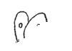
Cajaninos 2
Evaluación U9

Nombre: _____________________________________
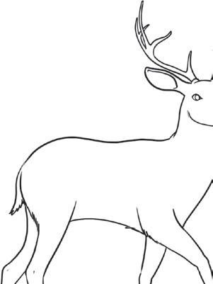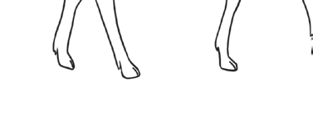 Observa cada imagen y completa la palabra escribiendo b o v, en cada caso.

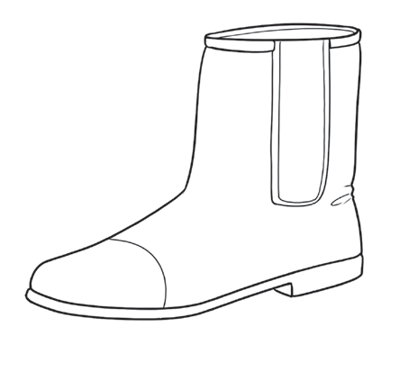

ota enado
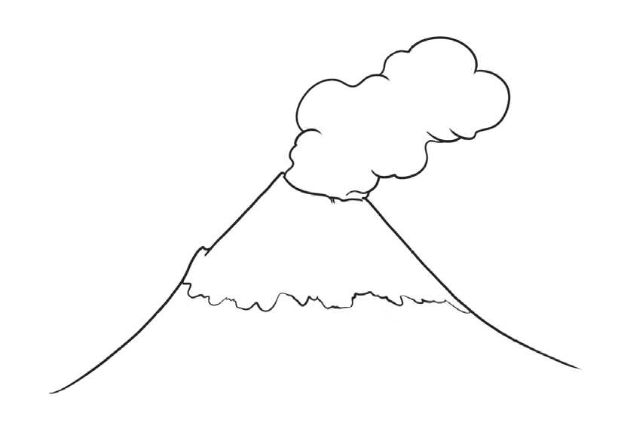

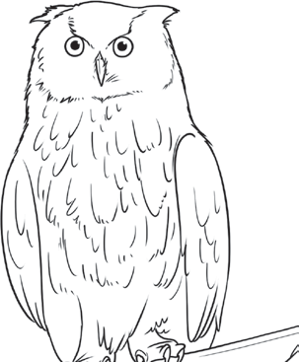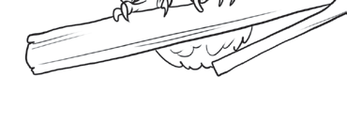

olcán úho

 Completa las palabras con bo o ve, e ilustra cada una con un dibujo.

la tón
© EDELVIVES/MATERIAL FOTOCOPIABLE AUTORIZADO

